Практическое задание № …… 5 класс
Построения с помощью клавиши Shift.

Задание 1.
Нарисуй вертикальные линии,
горизонтальные и линии под углом
в 45 градусов точно как на образце.
Для того чтобы линии получились
одинаковой длины, используй
вспомогательные построения:
Сохрани полученное изображение в своей папке под именем Линии.

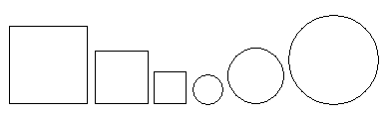
Задание 2.
С помощью клавиши Shift создай
изображение квадратов и кругов.
Обрати внимание на то, что все
фигуры располагаются на одной линии.
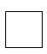
Закрась полученные изображения и сохрани в под именем Квадраты и круги.
Задание 3.
Нарисуйте 4 квадрата, соприкасающихся своими сторонами.:
- Нарисуйте один из четырёх квадратов, используя клавишу Shift.
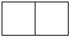
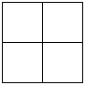
- Поместите указатель мыши в один из углов
первого квадрата и нарисуйте следующий
квадрат так, чтобы соприкасающиеся стороны слились.
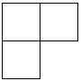
- Дорисуйте остальные квадраты.
Сохрани в своей папке под именем
Четыре квадрата.
Задание 4.Нарисуй кубик. Используй графический алгоритм.
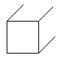
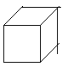
1) 2) 3) 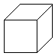 4) 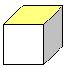
Сохрани полученное изображение под именем Кубик. В оставшееся время построй из кубиков пирамиду или здание.
заливка
SHIFT, ластик
SHIFT
Практическое задание № …… 5 класс
Построения с помощью клавиши Shift.

Задание 1.
Нарисуй вертикальные линии,
горизонтальные и линии под углом
в 45 градусов точно как на образце.
Для того чтобы линии получились
одинаковой длины, используй
вспомогательные построения:
Сохрани полученное изображение в своей папке под именем Линии.

Задание 2.
С помощью клавиши Shift создай
изображение квадратов и кругов.
Обрати внимание на то, что все
фигуры располагаются на одной линии.
Закрась полученные изображения и сохрани в под именем Квадраты и круги.
Задание 3.
Нарисуйте 4 квадрата, соприкасающихся своими сторонами.:
- Нарисуйте один из четырёх квадратов, используя клавишу Shift.
- Поместите указатель мыши в один из углов
первого квадрата и нарисуйте следующий
квадрат так, чтобы соприкасающиеся стороны слились.
- Дорисуйте остальные квадраты.
Сохрани в своей папке под именем
Четыре квадрата.
Задание 4.Нарисуй кубик. Используй графический алгоритм.
1) 2) 3) 4)
Сохрани полученное изображение под именем Кубик. В оставшееся время построй из кубиков пирамиду или здание.
заливка
SHIFT, ластик
SHIFT

